|  |  |  |
| --- | --- | --- |
|  |  |  |

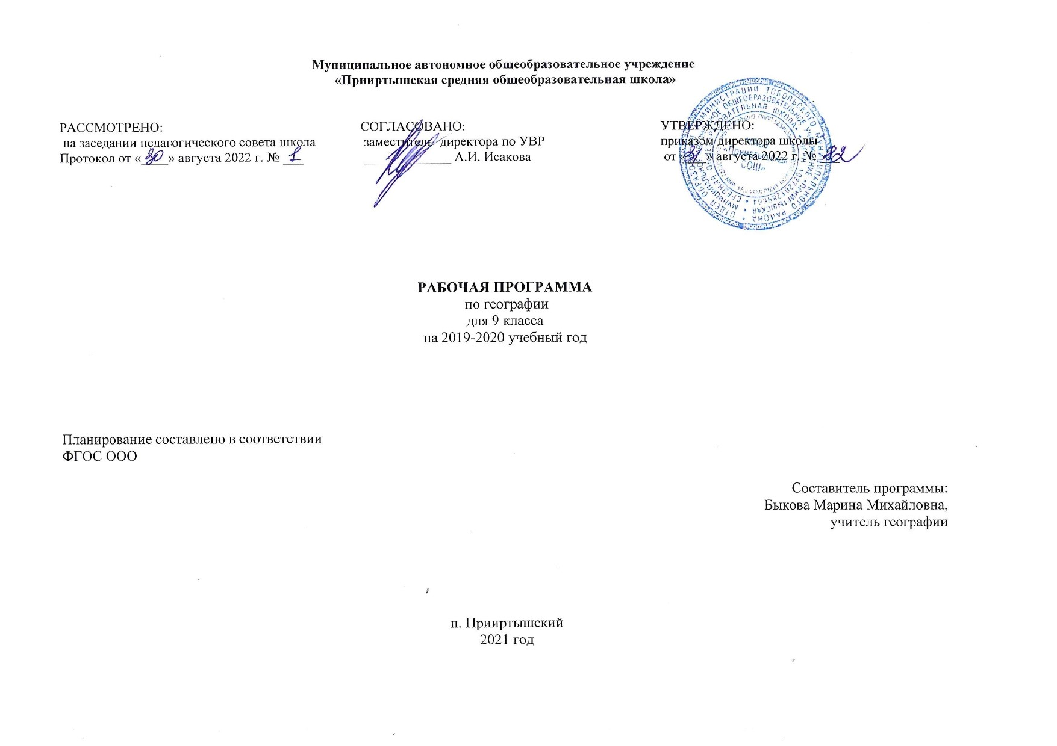

**РАБОЧАЯ ПРОГРАММА**

по основам духовно-нравственной культуры народов

для 5 класса

на 2022-2023 учебный год

Планирование составлено в соответствии

ФГОС ООО

Составитель программы: Старикова Ирина Дмитриевна,

учитель истории и обществознания высшей квалификационной категории

1. год

**I.СОДЕРЖАНИЕ УЧЕБНОГО КУРСА «Основы духовно-нравственной культуры»**

**Тематический блок 1. «Россия — наш общий дом» (10 часов)**

Тема 1. Зачем изучать курс «Основы духовно-нравственной культуры народов России». Формирование и закрепление гражданского единства. Родина и Отечество. Традиционные ценности и ролевые модели. Традиционная семья. Всеобщий характер морали и нравственности. Русский язык и единое культурное пространство. Риски и угрозы духовно-нравственной культуры народов России. Тема 2. Наш дом — Россия. Россия — многонациональная страна. Многонациональный народ Российской Федерации. Россия как общий дом. Дружба народов. Тема 3. Язык и история. Что такое язык? Как в языке народа отражается его история? Язык как инструмент культуры. Важность коммуникации между людьми. Языки народов мира, их взаимосвязь. Тема 4. Русский язык — язык общения и язык возможностей. Русский язык — основа российской культуры. Как складывался русский язык: вклад народов России в его развитие. Русский язык как культурообразующий проект и язык межнационального общения. Важность общего языка для всех народов России. Возможности, которые даёт русский язык.Тема 5. Истоки родной культуры. Что такое культура. Культура и природа. Роль культуры в жизни общества. Многообразие культур и его причины. Единство культурного пространства России. Тема 6. Материальная культура. Материальная культура: архитектура, одежда, пища, транспорт, техника. Связь между материальной культурой и духовно-нравственными ценностями общества.

Тема 7. Духовная культура. Духовно-нравственная культура. Искусство, наука, духовность. Мораль, нравственность, ценности. Художественное осмысление мира. Символ и знак. Духовная культура как реализация ценностей. Тема 8. Культура и религия. Религия и культура. Что такое религия, её роль в жизни общества и человека. Государствообразующие религии России. Единство ценностей в религиях России. Тема 9. Культура и образование. Зачем нужно учиться? Культура как способ получения нужных знаний. Образование как ключ к социализации и духовно-нравственному развитию человека. Тема 10. Многообразие культур России (практическое занятие). Единство культур народов России. Что значит быть культурным человеком? Знание о культуре народов России.

**Тематический блок 2**. **«Семья и духовно-нравственные ценности»** (6 часов)

Тема 11. Семья — хранитель духовных ценностей. Семья — базовый элемент общества. Семейные ценности, традиции и культура. Помощь сиротам как духовно-нравственный долг человека. Тема 12. Родина начинается с семьи. История семьи как часть истории народа, государства, человечества. Как связаны Родина и семья? Что такое Родина и Отечество? Тема 13. Традиции семейного воспитания в России. Семейные традиции народов России. Межнациональные семьи. Семейное воспитание как трансляция ценностей. Тема 14. Образ семьи в культуре народов России. Произведения устного поэтического творчества (сказки, поговорки и т.д.) о семье и семейных обязанностях. Семья в литературе и произведениях разных видов искусства. Тема 15. Труд в истории семьи. Социальные роли в истории семьи. Роль домашнего труда. Роль нравственных норм в благополучии семьи. Тема 16. Семья в современном мире (практическое занятие). Рассказ о своей семье (с использованием фотографий, книг, писем и др.). Семейное древо. Семейные традиции.

**Тематический блок 3. «Духовно-нравственное богатство личности» (3 часа)**

Тема 17. Личность — общество — культура. Что делает человека человеком? Почему человек не может жить вне общества. Связь между обществом и культурой как реализация духовно-нравственных ценностей. Тема 18. Духовный мир человека. Человек — творец культуры. Культура как духовный мир человека. Мораль. Нравственность. Патриотизм. Реализация ценностей в культуре. Творчество: что это такое? Границы творчества. Традиции и новации в культуре. Границы культур. Созидательный труд. Важность труда как творческой деятельности, как реализации. Тема 19. Личность и духовно-нравственные ценности. Мораль и нравственность в жизни человека. Взаимопомощь, сострадание, милосердие, любовь, дружба, коллективизм, патриотизм, любовь к близким.

**Тематический блок 4. «Культурное единство России» (13 часов)**

Тема 20. Историческая память как духовно-нравственная ценность. Что такое история и почему она важна? История семьи — часть истории народа, государства, человечества. Важность исторической памяти, недопустимость её фальсификации. Преемственность поколений. Тема 21. Литература как язык культуры. Литература как художественное осмысление действительности. От сказки к роману. Зачем нужны литературные произведения? Внутренний мир человека и его духовность. Тема 22. Взаимовлияние культур. Взаимодействие культур. Межпоколенная и межкультурная трансляция. Обмен ценностными установками и идеями. Примеры межкультурной коммуникации как способ формирования общих духовно-нравственных ценностей. Тема 23. Духовно-нравственные ценности российского народа. Жизнь, достоинство, права и свободы человека, патриотизм, гражданственность, служение Отечеству и ответственность за его судьбу, высокие нравственные идеалы, крепкая семья, созидательный труд, приоритет духовного над материальным, гуманизм, милосердие, справедливость, коллективизм, взаимопомощь, историческая память и преемственность поколений, единство народов России. Тема 24. Регионы России: культурное многообразие. Исторические и социальные причины культурного разнообразия. Каждый регион уникален. Малая Родина — часть общего Отечества. Тема 25. Праздники в культуре народов России. Что такое праздник? Почему праздники важны. Праздничные традиции в России. Народные праздники как память культуры, как воплощение духовно-нравственных идеалов. Тема 26. Памятники архитектуры в культуре народов России. Памятники как часть культуры: исторические, художественные, архитектурные. Культура как память. Музеи. Храмы. Дворцы. Исторические здания как свидетели истории. Архитектура и духовнонравственные ценности народов России. Тема 27. Музыкальная культура народов России. Музыка. Музыкальные произведения. Музыка как форма выражения эмоциональных связей между людьми. Народные инструменты. История народа в его музыке и инструментах. Тема 28. Изобразительное искусство народов России. Художественная реальность. Скульптура: от религиозных сюжетов к современному искусству. Храмовые росписи и фольклорные орнаменты. Живопись, графика. Выдающиеся художники разных народов России. Тема 29. Фольклор и литература народов России. Пословицы и поговорки. Эпос и сказка. Фольклор как отражение истории народа и его ценностей, морали и нравственности. Национальная литература. Богатство культуры народа в его литературе. Тема 30. Бытовые традиции народов России: пища, одежда, дом (практическое занятие). Рассказ о бытовых традициях своей семьи, народа, региона. Доклад с использованием разнообразного зрительного ряда и других источников. Тема 31. Культурная карта России (практическое занятие). География культур России. Россия как культурная карта. Описание регионов в соответствии с их особенностями. Тема 32. Единство страны — залог будущего России. Россия — единая страна. Русский мир. Общая история, сходство культурных традиций, единые духовно-нравственные ценности народов России.

**Повторение (2 часа)**

**II. ПЛАНИРУЕМЫЕ РЕЗУЛЬТАТЫ ОСВОЕНИЯ ПРОГРАММЫ**

**ЛИЧНОСТНЫЕ РЕЗУЛЬТАТЫ**

- осознание российской гражданской идентичности; готовность обучающихся к саморазвитию, самостоятельности и личностному самоопределению;

- ценность самостоятельности и инициативы;

- наличие мотивации к целенаправленной социально значимой деятельности;

- сформированность внутренней позиции личности как особого ценностного отношения к себе, окружающим людям и жизни в целом;

*В сфере гражданского воспитания*:

- готовность к выполнению обязанностей гражданина и реализации его прав, уважение прав, свобод и законных интересов других людей;

- активное участие в жизни семьи, Организации, местного сообщества, родного края, страны;

- неприятие любых форм экстремизма, дискриминации;

- понимание роли различных социальных институтов в жизни человека;

- представление об основных правах, свободах и обязанностях гражданина, социальных нормах и правилах межличностных отношений в поликультурном и многоконфессиональном обществе;

- представление о способах противодействия коррупции;

- готовность к разнообразной совместной деятельности, стремление к взаимопониманию и взаимопомощи, активное участие в школьном самоуправлении;

- готовность к участию в гуманитарной деятельности (волонтерство, помощь людям, нуждающимся в ней).

*В сфере патриотического воспитания*:

- осознание российской гражданской идентичности в поликультурном и многоконфессиональном обществе, проявление интереса к познанию родного языка, истории, культуры Российской Федерации, своего края, народов России;

- ценностное отношение к достижениям своей Родины - России, к науке, искусству, спорту, технологиям, боевым подвигам и трудовым достижениям народа;

- уважение к символам России, государственным праздникам, историческому и природному наследию и памятникам, традициям разных народов, проживающих в родной стране.

*В сфере духовно-нравственного воспитания*:

- ориентация на моральные ценности и нормы в ситуациях нравственного выбора;

- готовность оценивать свое поведение и поступки, поведение и поступки других людей с позиции нравственных и правовых норм с учетом осознания последствий поступков;

- активное неприятие асоциальных поступков, свобода и ответственность личности в условиях индивидуального и общественного пространства.

*В сфере эстетического воспитания:*

- восприимчивость к разным видам искусства, традициям и творчеству своего и других народов, понимание эмоционального воздействия искусства;

- осознание важности художественной культуры как средства коммуникации и самовыражения;

- понимание ценности отечественного и мирового искусства, роли этнических культурных традиций и народного творчества;

- стремление к самовыражению в разных видах искусства.

**МЕТАПРЕДМЕТНЫЕ РЕЗУЛЬТАТЫ**

- освоение обучающимися межпредметных понятий (используются в нескольких предметных областях и позволяют связывать знания из различных учебных предметов, учебных курсов (в том числе внеурочной деятельности), учебных модулей в целостную научную картину мира) и универсальные учебные действия (познавательные, коммуникативные, регулятивные);

- способность их использовать в учебной, познавательной и социальной практике;

- готовность к самостоятельному планированию и осуществлению учебной деятельности и организации учебного сотрудничества с педагогическими работниками и сверстниками, к участию в построении индивидуальной образовательной траектории;

- овладение навыками работы с информацией: восприятие и создание информационных текстов в различных форматах, в том числе цифровых, с учётом назначения информации и её целевой аудитории

Предметные результаты по предметной области «Основы духовно-нравственной культуры народов России» должны обеспечивать:

1) понимание вклада представителей различных народов России в формирования ее цивилизационного наследия;

2) понимание ценности многообразия культурных укладов народов, Российской Федерации;

3) поддержку интереса к традициям собственного народа и народов, проживающих в Российской Федерации;

4) знание исторических примеров взаимопомощи и сотрудничества народов Российской Федерации;

5) формирование уважительного отношения к национальным и этническим ценностям, религиозным чувствам народов Российской Федерации;

6) осознание ценности межнационального и межрелигиозного согласия;

7) формирование представлений об образцах и примерах традиционного духовного наследия народов Российской Федерации.

III. ТЕМАТИЧЕСКОЕ ПЛАНИРОВАНИЕ

|  |  |  |  |  |  |  |
| --- | --- | --- | --- | --- | --- | --- |
| **№ п/п** | **Наименование разделов и тем программы** | **Количество часов** | | | **Электронные (цифровые) образовательные ресурсы** | **Деятельность учителя с учётом рабочей программы воспитания** |
|  |  | **всего** | **Контрольные работы** | **Практические работы** |  |  |
|  | **Тематический блок 1. «Россия — наш общий дом»** | **10** |  |  |  | организация форм индивидуальной и групповой учебной деятельности,  моделирование ситуации для выбора поступка обучающихся (тексты, инфографика, видео и др), |
| 1 | Зачем изучать курс «Основы духовно-нравственной культуры народов России». | 1 |  |  | **https://ppt-online.org/804920** |
| 2 | Наш дом — Россия. Россия — многонациональная страна |  |  |  | https://yandex.ru/video/preview/2493204178461299638 |
| 3 | Язык и история |  |  |  |  |
| 4 | Русский язык — язык общения и язык возможностей |  |  |  | https://yandex.ru/video/preview/14224356284095221710 |
| 5 | Истоки родной культуры |  |  |  |  |
| 6 | Материальная культура |  |  |  | https://yandex.ru/video/preview/4993180023500353860 |
| 7 | Духовная культура |  |  |  |  |
| 8 | Культура и религия |  |  |  | https://ppt-online.org/834937 |
| 9 | Культура и образование |  |  |  |  |
| 10 | Многообразие культур России (практическое занятие). |  |  | 1 |  |
|  | **Тематический блок 2**. **«Семья и духовно-нравственные ценности»** | 6 |  |  |  | привлечение внимания обучающихся к ценностному аспекту изучаемых на уроках явлений, организация их работы с получаемой на уроке социально значимой информацией – инициирование ее обсуждения, высказывания обучающимися своего мнения по ее поводу, выработки своего к ней отношения |
| 1 | Семья — хранитель духовных ценностей |  |  |  | https://yandex.ru/video/preview/14962867359918950507 |
| 2 | Родина начинается с семьи |  |  |  |  |
| 3 | Традиции семейного воспитания в России |  |  |  |  |
| 4 | Образ семьи в культуре народов России |  |  |  |  |
| 5 | Труд в истории семьи |  |  |  |  |
| 6 | Семья в современном мире (практическое занятие) |  |  | 1 |  |
|  | **Тематический блок 3. «Духовно-нравственное богатство личности»** | 3 |  |  |  | инициирование и поддержка исследовательской деятельности обучающихся в рамках реализации ими индивидуальных и групповых исследовательских проектов, что даст обучающимся возможность приобрести навык самостоятельного решения теоретической проблемы, навык генерирования и оформления собственных идей, навык уважительного отношения к чужим идеям, оформленным в работах других исследователей, навык публичного выступления перед аудиторией, аргументирования и отстаивания своей точки зрения |
| 1 | Личность — общество — культура |  |  |  |  |
| 2 | Духовный мир человека |  |  |  |  |
| 3 | Личность и духовно-нравственные ценности. |  |  |  |  |
|  | **Тематический блок 4. «Культурное единство России»** | 13 |  |  |  | применение на уроке интерактивных форм работы с обучающимися:интеллектуальных игр, стимулирующих познавательную мотивацию обучающихся; дидактического театра, где полученные на уроке знания обыгрываются в театральных постановках; дискуссий, которые дают обучающимся возможность приобрести опыт ведения конструктивного диалога; групповой работы или работы в парах, которые учат обучающихся командной работе и взаимодействию с другими обучающимися; включение в урок игровых процедур, которые помогают поддержать мотивацию обучающихся к получению знаний, налаживанию позитивных межличностных отношений в классе, помогают установлению доброжелательной атмосферы во время урока; |
| 1 | Историческая память как духовно-нравственная ценность |  |  |  |  |
| 2 | Литература как язык культуры |  |  |  |  |
| 3 | Взаимовлияние культур |  |  |  |  |
| 4 | Духовно-нравственные ценности российского народа |  |  |  |  |
| 5 | Регионы России: культурное многообразие |  |  |  |  |
| 6 | Праздники в культуре народов России |  |  |  |  |
| 7 | Памятники архитектуры в культуре народов России |  |  |  | https://ppt-online.org/138820 |
| 8 | Музыкальная культура народов России |  |  |  |  |
| 9 | Изобразительное искусство народов России |  |  |  |  |
| 10 | Фольклор и литература народов России |  |  |  |  |
| 11 | Бытовые традиции народов России: пища, одежда, дом (практическое занятие). |  |  | 1 |  |
| 12 | Культурная карта России (практическое занятие). |  |  | 1 |  |
| 13 | Единство страны — залог будущего России |  |  |  |  |
|  | **Урок обобщения и систематизации знаний** | 2 | 1 |  |  |  |
|  | **Итого** | 34 | 1 | 4 |  |  |